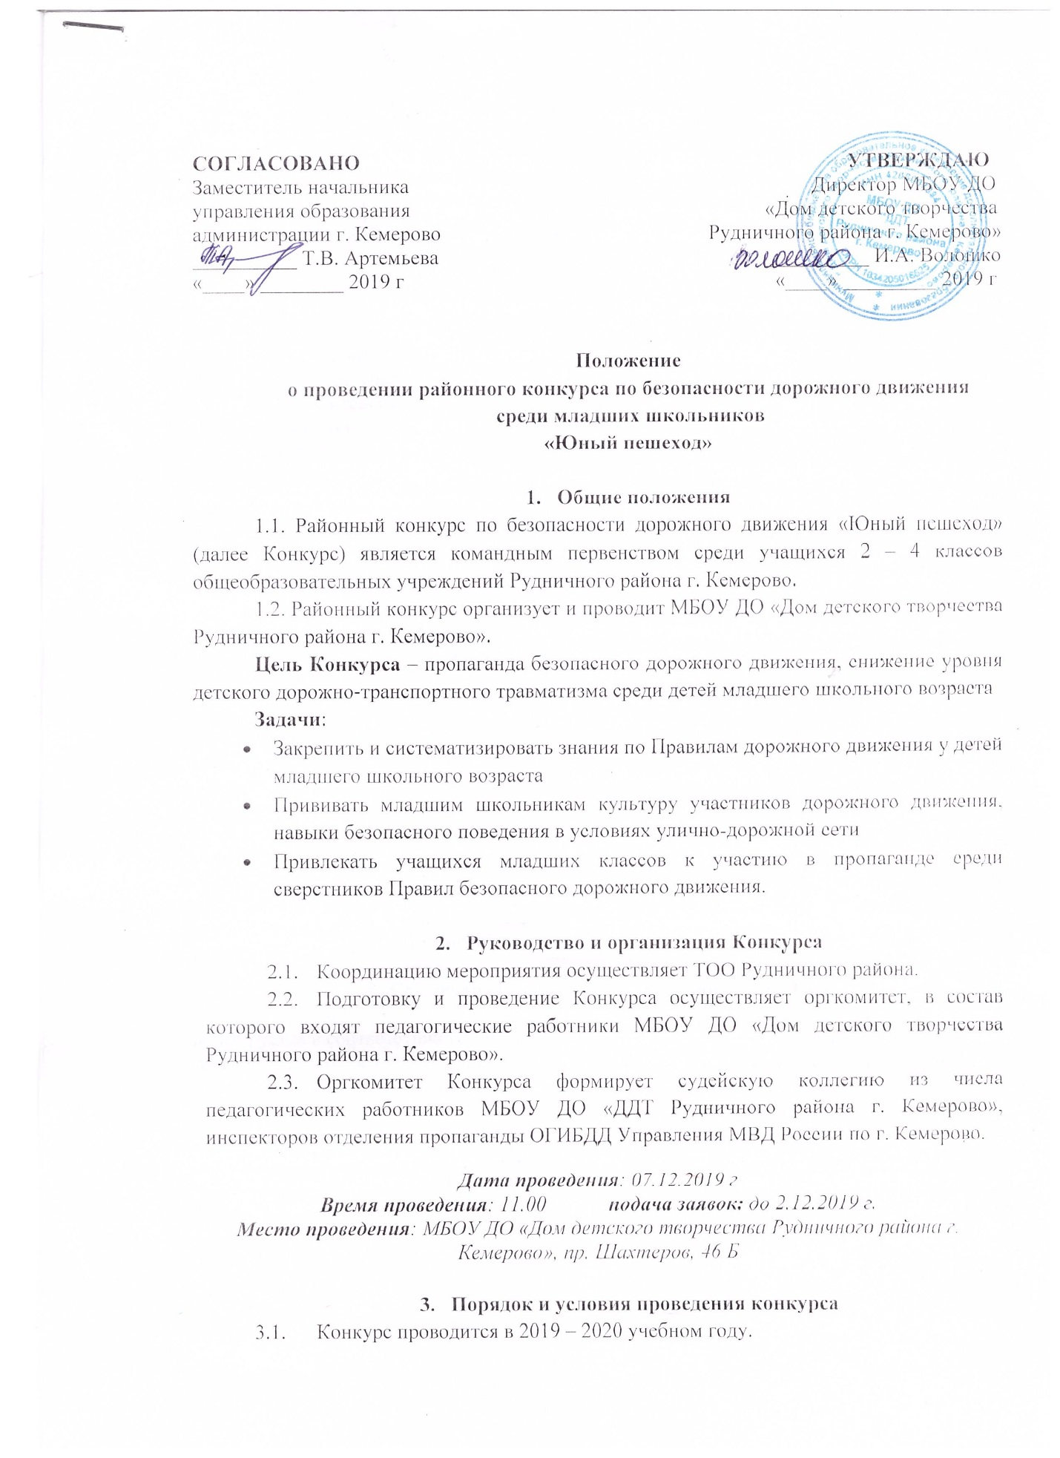

- Порядок и условия проведения конкурса
  - Конкурс проводится в 2019 – 2020 учебном году.
  - Участники Конкурса – команды образовательных организаций Рудничного района.
  - Состав команды 5 человек, один из которых – капитан.
  - Команда должна иметь:
- единую форму в соответствии с тематикой мероприятия (парадная форма, форма ЮИД и др.), эстетичный, опрятный внешний вид;
- сменную обувь;
- жезл, свисток;
- эмблему (бейдж) с указанием: № ОУ, ФИО ребенка, даты рождения, названия команды, класса.
Примечание: при себе иметь питьевую воду для детей.
  - Для участия в конкурсе общеобразовательным организациям необходимо подать предварительную заявку об участии команды в Конкурсе по установленной форме (см. приложение) на электронный адрес metodistddt@bk.ru оргкомитета за 10 дней до начала конкурса.
  - Команда является на конкурс за 30 минут до начала конкурса для прохождения регистрации и построения.
  - Участники конкурса оплачивают оргвзнос в размере 100 рублей по квитанции в Приложении 2. Средства организационного взноса будут использованы на подготовку наградного материала для участников конкурса и на расходные материалы.

Примечание: Команда, подавшая заявку позже установленного срока, до конкурса не допускается, так же до конкурса не допускаются команды в неполном составе

4. Документация
4.1. Заявка на участие в конкурсе, заверенная руководителем образовательной организации (см. приложение) вместе со сканом квитанции на электронный адрес metodistddt@bk.ru.
4.2. Приказ на сопровождение команды на Конкурс с указанием назначенных лиц, ответственных за жизнь и здоровье детей. К приказу обязательно прилагается список детей – участников мероприятия.
4.4. В случае замены участника конкурса необходимо при регистрации предъявить дополнительную заявку на участие в конкурсе, оформленную по образцу и заверенную руководителем образовательного учреждения.

5. Содержание и порядок проведения этапов Конкурса
5.1. Содержание теоретических и практических заданий на этапах Конкурса формируется в соответствии с поправками и изменениями, вступившими в силу на момент проведения конкурса к Правилам дорожного движения РФ, а также уровнем подготовки и развития детей младшего школьного возраста.

5.2. Содержание этапов Конкурса:
Этап 1. «Экзамен по Правилам дорожного движения»
Каждый участник сдает теоретический экзамен по Правилам дорожного движения на ПК. Каждый участник отвечает на 10 вопросов, каждый правильный ответ оценивается в 1 балл.
Максимальное количество баллов на этапе – 50.

Этап 2. Творческое выступление «Мы – за безопасность!»
Участники представляют творческие выступления с тематикой безопасности дорожного движения.
Творческие выступления могут содержать элементы: монтажа, театрализации, постановок в любой малой сценической форме, устного журнала, агитбригады.
Допускается использование видеоматериалов презентаций.
В творческих выступлениях допускается использование музыки, как популярных песен, так и авторских произведений.
Требования к выступлению (критерии):
- соответствие выступления теме Конкурса;
- культура исполнения;
- оригинальность;
- артистизм, убедительная трактовка художественного образа;
- музыкальное сопровождение.
Каждый критерий оценивается по 5 балльной шкале. Баллы члены жюри выставляют по итогам выступления и заносят в оценочный лист
Результаты конкурса подводятся путем суммирования баллов, выставленных каждым судьей.
Максимальное количество баллов за творческое выступление – 25.
Продолжительность выступления не более 5 минут.
Максимальное количество баллов за творческое выступление – 25.
Продолжительность выступления не более 5 минут.

Этап 3. Спортивно-познавательный «Дорожный лабиринт»
На этап команда заходит в полном составе. В соответствии со схемой лабиринта проводится расстановка членов команды по станциям. Задача капитана – собрать всю команду вместе, двигаясь по маршруту, выполняя при этом ряд заданий на тему дорожной безопасности теоретической и практической направленности. На последней станции участники команды демонстрируют знание сигналов регулировщика в роли пешеходов. На старте и финише фиксируется время и количество набранных баллов.
Этап включает в себя станции с выполнением движения на велосипеде, самокате, интеллектуальные задачи по ПДД и многое другое.
Максимальное количество баллов на этапе – 20.

- Подведение итогов и награждение победителей
  - Итоги Конкурса подводятся в общекомандном зачете по сумме баллов за три этапа.
  - Победители: 1, 2, 3 места – принимают участие в городском конкурсе «Юный пешеход».
  - Команды – победительницы награждаются Дипломами, участники –Благодарственными письмами, а также выявляются команды, показавшие лучший результат на каждом этапе конкурса.
  - Справка об итогах проведения Конкурса размещается на сайте http://ddt46b.ucoz.ru/ в разделе «ПДД в ДДТ» - Конкурсы.

Контактный телефон: 8 905 994 3470 Янчева Ирина Сергеевна, методист

Приложение 1

Предварительная заявка
на участие в районном конкурсе по безопасности дорожного движения
среди младших школьников «Юный пешеход»

Команда (название)_________________________________________________
Наименование образовательного учреждения (полностью) ___________________________
Ф.И.О. руководителя команды (полностью) _________________________________
Контактная информация (тел., e-mail): _________________________________

№ | Ф.И.О.  участника | Дата  рождения | Свидетельство о  рождении  (серия, номер, кем и когда выдан) | Класс | Адрес, телефон
1
2
3
4
5

«___»____________2019 год

Директор ОУ _______________ /___________________
подпись расшифровка подписи

М. П.

Приложение 2

УФК по Кемеровской области (МБОУ ДО «ДДТ Рудничного района г. Кемерово»)
л/с. 20396Ц39850
ИНН 4208007884
КПП 420501001
Р.сч. 40701810800001000016
ОТДЕЛЕНИЕ КЕМЕРОВО г. КЕМЕРОВО
БИК 043207001
КБК 000 000 000 000 000 00244
директор: Волошко Ирина Анатольевна –
на основании Устава
650002, г. Кемерово, пр-т Шахтёров 46 Б, т. 64-22-30
e-mail: mou.dod.ddt@bk.ru

